**Patriot Memory świętuje 40-lecie innowacji na targach CES 2025**

**Patriot Memory, globalny lider w dziedzinie wysokowydajnych rozwiązań pamięci i nośników danych, z dumą obchodzi swoje 40-lecie, prezentując nowe przełomowe produkty na targach CES 2025. W dniach 7–10 stycznia 2025 roku uczestnicy mogą odwiedzić Patriot w Suite 36032, Bellagio Hotel & Casino w Las Vegas, aby doświadczyć czterech dekad innowacji i poznać plany producenta na najbliższy czas.**



**Nowości na 40-lecie Patriot Memory**

Z okazji tego wyjątkowego jubileuszu Patriot zaprezentuje swoje najnowsze osiągnięcia pod markami **Patriot** i **Viper Gaming**, w tym:

l **Viper Xtreme 5 40th Anniversary RGB DRAM**

Wyjątkowy hołd na 40 lat działalności. Ten moduł DRAM łączy efektowne podświetlenie RGB z najwyższej klasy wydajnością. Dzięki prędkościom do **8000 MT/s** i specjalnie zaprojektowanemu radiatorowi **40 Years Edition**, Viper Xtreme 5 oferuje niezrównaną szybkość, wyjątkową stabilność oraz efektowny wygląd. To idealny wybór dla entuzjastów i profesjonalistów poszukujących najwyższego poziomu wydajności.

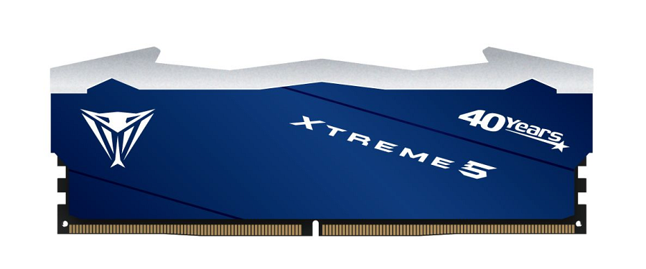

l **Viper Xtreme 5 CKD Non-RGB DRAM**

Zaprojektowany dla graczy i użytkowników wymagających czystej mocy obliczeniowej. Ten moduł DRAM bez podświetlenia RGB oferuje ultraszybkie prędkości do **9600 MT/s** i stabilność gwarantowaną przez moduł CKD, aby sprostać wymaganiom systemów o wysokiej wydajności.

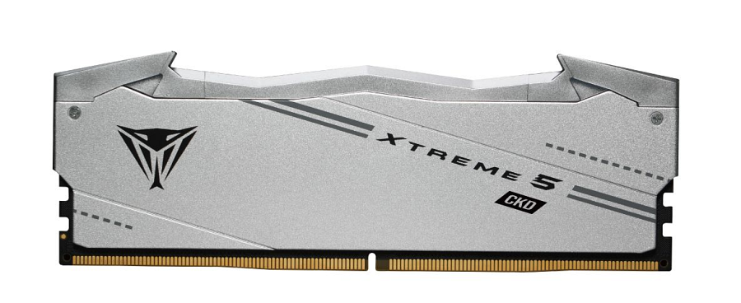

l **iLuxe Stick C dla urządzeń Apple**

Kontynuując sukces serii iLuxe, zaprojektowanej specjalnie dla urządzeń Apple, Patriot z dumą prezentuje ultraprzenośny **iLuxe Stick C**. Dzięki aplikacji iLuxe użytkownicy mogą nagrywać wideo, które jest natychmiast przechowywane na urządzeniu iLuxe Stick, oszczędzając cenne miejsce na urządzeniu. Ta bezproblemowa integracja oferuje konsumentom łatwe i bezpieczne rozwiązanie do zarządzania zdjęciami i filmami.

„40 lat jako lider technologiczny to monumentalne osiągnięcie, a **CES 2025** to idealna okazja, aby uczcić naszą podróż pełną nieustannej innowacji” – powiedział **Les Henry**, wiceprezes ds. sprzedaży w Patriot Memory. „Nowa seria Viper Xtreme 5 i iLuxe Stick C pokazują nasze zaangażowanie w dostarczanie użytkownikom najnowocześniejszej wydajności, wygody i niezawodności. Te produkty odzwierciedlają nie tylko naszą wiedzę technologiczną, ale także nasze oddanie w spełnianiu potrzeb graczy, twórców i użytkowników mobilnych na całym świecie”.

**Dziedzictwo doskonałości i innowacji**

Od 1985 roku **Patriot Memory** odgrywa kluczową rolę w branży pamięci i nośników danych, nieustannie dostarczając rozwiązania, które na nowo definiują szybkość, niezawodność i wydajność. Dążenie do doskonałości ugruntowało pozycję firmy jako zaufanej marki wśród graczy, entuzjastów PC, twórców treści i użytkowników mobilnych.

**Dołącz do Patriot na CES 2025**

Uczestnicy targów CES są zaproszeni do świętowania **40-lecia Patriot Memory** i odkrywania najnowszych technologii w dniach **7–10 stycznia 2025 roku** w **Suite 36032, Bellagio Hotel & Casino** (3600 Las Vegas Blvd S, Las Vegas, NV 89109).

**Więcej informacji**

l Aby uzyskać więcej informacji lub umówić się na spotkanie podczas CES 2025, skontaktuj się z: **robb@patriotmemory.com**

l Więcej informacji o CES znajdziesz na stronie: [CES 2025](https://www.ces.tech/about-ces.aspx)

l Odwiedź stronę Patriot Memory: [Patriot Memory](https://www.patriotmemory.com)